PTW | Kucharczyk Wojciech  Album 57780  Grupa 250A | Wersja 2026-04-23
LAB F

Wprowadzenie do programowania w PHP

Spis treści
Spis treści 1
Cel zajęć 1
Rozpoczęcie 2
Uwaga 2
Wymagania 2
Pobranie i uruchomienie PHP 3
Hello World (phpinfo) 4
XDEBUG 5
Zatrzymanie w pułapce 7
Instalacja rozszerzenia PECL (yaml) 8
Implementacja 9
Mechanizmy formularza 10
Konwersja typów tablicowych 11
Konwersja typów tablicowych na JSON 12
Konwersja YAML 13
Ciasteczka 14
Commit projektu do GIT 15
Podsumowanie 16

Cel zajęć
Celem głównym zajęć jest zdobycie następujących umiejętności:
- konfiguracji środowiska do programowania w PHP;
- konfiguracji narzędzi do debugowania;
- instalacji rozszerzeń PHP;
- programowania obiektowego w PHP;
- wykorzystania formularzy i ciasteczek.
W praktycznym wymiarze uczestnicy stworzą proste narzędzie konwertujące dane pomiędzy formatami CSV, TSV, YAML, JSON.

Rozpoczęcie
Rozpoczęcie zajęć. Powtórzenie podstaw składni PHP.
Wejściówka?

Uwaga
Ten dokument aktywnie wykorzystuje niestandardowe właściwości. Podobnie jak w LAB A wejdź do Plik -> Informacje -> Właściwości -> Właściwości zaawansowane -> Niestandardowe i zaktualizuj pola. Następnie uruchom ten dokument ponownie lub Ctrl+A -> F9.

Wymagania
Podczas tych laboratoriów skonfigurujesz u siebie PHP oraz przygotujesz prostą aplikację monolityczną – konwerter danych CSV (rozdzielane przecinkiem, średnikiem, tabulatorem), JSON i YAML.
Wymagania:
- prosta strona HTML z formularzem:
  - wysyłany metodą POST (bez action – pozostaje na tej samej stronie),
  - pole textarea do wprowadzania danych wejściowych,
  - pole wyboru formatu wejściowego (CSV, SSV, TSV, JSON, YAML),
  - pole wyboru formatu wyjściowego (jak wyżej),
  - element <pre> do wyświetlania danych wyjściowych,
  - przycisk do wysyłki formularza;
- po stronie backendu system deserializuje (parsuje) dane wejściowe do postaci tablicy, po czym serializuje (enkoduje) ponownie do zadanej składni wyjściowej;
- dane wysłane w formularzu zapisywane zostają w ciasteczkach;
- po ponownym wejściu na stronę, domyślne dane wczytywane są z ciastek, w celu umożliwienia powrotu do ostatnio wykonywanej operacji;
- w przypadku formatów CSV, SSV i TSV – pierwszy wiersz zawsze jest wierszem nagłówka;
- w przypadku formatów JSON i YAML – każdy element tablicy MUSI mieć te same klucze (powielone z CSV/SSV/TSV dla każdego obiektu);
- w przypadku konwersji z danego formatu na ten sam format – wejście i wyjście muszą być takie same;
- wymagane zastosowanie paradygmatu obiektowego do narzędzia serializacji oraz poszczególnych enkoderów (JSON, YAML itd.);
- zalecane utworzenie EncoderInterface z metodami supports, decode, encode – implementowane przez każdy konkretny enkoder.
Przykłady działania:
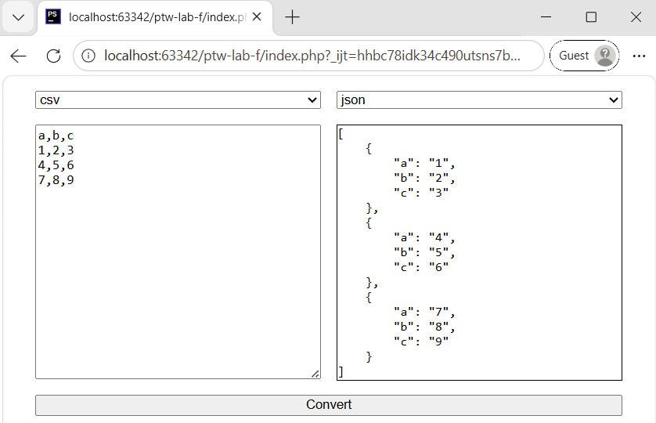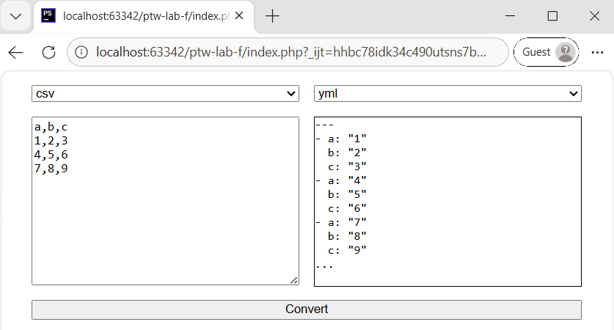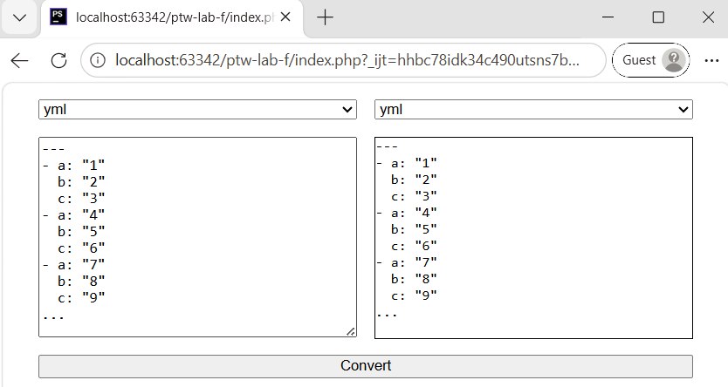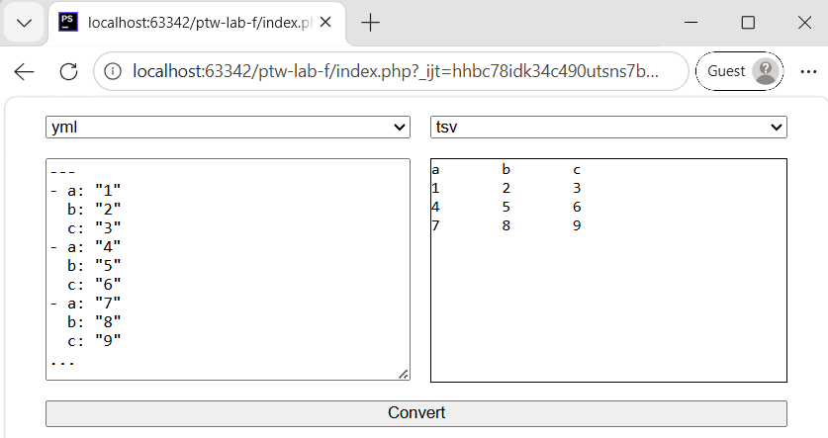

Pobranie i uruchomienie PHP
Instrukcja zakłada wykorzystanie serwera wydziałowego poprzez pulpit zdalny rdp.wi.zut.edu.pl.
Odwiedź stronę https://windows.php.net/download/. Pobierz PHP 8.5.* x64 TS. Uwaga! Użyj linku „Zip” a nie „Development package”.
Wypakuj pobrane archiwum do I:\php-8.5.5-Win32-vs17-x64 (ścieżka może się nieznacznie różnić – jeśli tak, edytuj właściwości tego dokumentu, żeby wszystkie ścieżki poniżej nadawały się do kopiuj-wklej).
Otwórz panel sterowania. W polu wyszukiwania wpisz path. Wybierz edycję zmiennych środowiskowych użytkownika. Znajdź zmienną Path i kliknij edycję. Dodaj ścieżkę I:\php-8.5.5-Win32-vs17-x64.
UWAGA! W toku studiów być może do Path zostały dodane inne wersje PHP lub XAMPP. Za kilka kroków sprawdzana będzie wersja PHP – upewnij się, że faktycznie wiesz z której instancji PHP korzystasz przez resztę tego laboratorium .
Skopiuj plik I:\php-8.5.5-Win32-vs17-x64\php.ini-development jako php.ini, po czym edytuj jego zawartość – odkomentuj poniższe ustawienia:
extension_dir = "ext"
...
extension=curl
extension=gd
extension=intl
extension=mbstring
extension=openssl
extension=pdo_sqlite
Otwórz terminal PowerShell i wejdź do katalogu laboratoriów. Uwaga! Nie działa na innych terminalach niż PowerShell.
Wykonaj komendę:
php -v
Oczekiwany wynik:
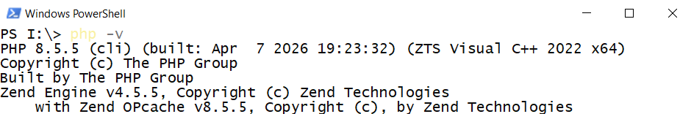
php -i | Select-String -Pattern '(PHP Version)|(extension_dir)|(OpenSSL support)|(PDO drivers)|(GD Support)|intl|(cURL support)|multibyte'
Oczekiwany wynik:
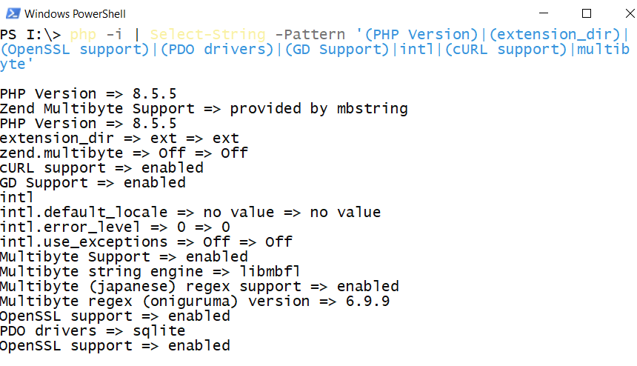
Zastąp poniższy prostokąt swoim zrzutem ekranu:

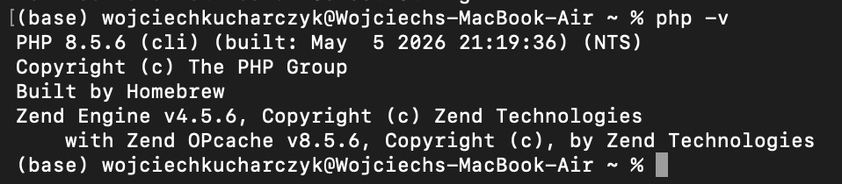
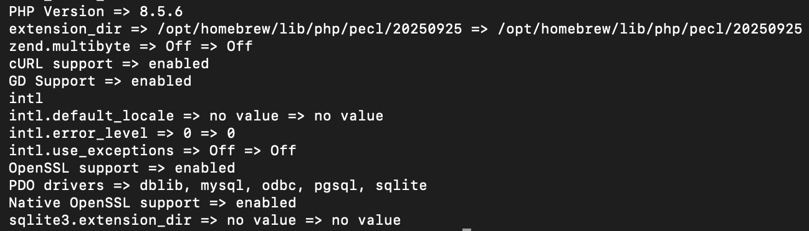
Punkty: | 0 | 1

Hello World (phpinfo)
Utwórz katalog projektu: I:\ptw\lab-f. Uruchom PhpStorm. Wybierz opcję Open… i wskaż nowoutworzony katalog I:\ptw\lab-f. Utwórz plik phpinfo.php i ustaw go na zawartość:
<?php phpinfo();
Otwórz terminal i nawiguj do katalogu projektu. Uruchom wbudowany serwer PHP komendą:
php -S localhost:57780
Upewnij się, że we właściwościach tego dokumentu zaktualizowano numer albumu. Dzięki temu powyżej zamiast 00000 pojawi się 57780. Użyjemy numeru albumu do wykorzystania jako numer portu, żeby zapewnić brak konfliktów pomiędzy uczestnikami laboratorium. Oczekiwany efekt:
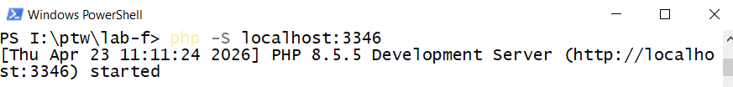
Uruchom następnie przeglądarkę i nawiguj do http://localhost:57780/phpinfo.php. Oczekiwany efekt:
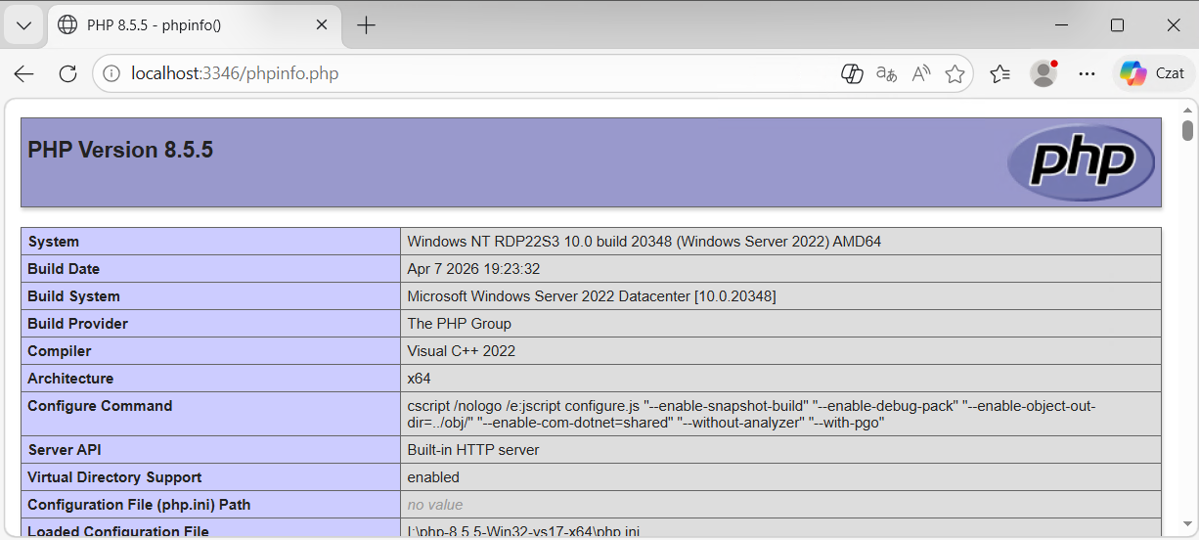

XDEBUG
Wejdź na stronę https://xdebug.org/wizard. Postępuj zgodnie z instrukcjami, tj:
- skopiuj zawartość strony http://localhost:57780/phpinfo.php do okienka kreatora
- pobierz wskazany plik DLL do odpowiedniego katalogu
- zmodyfikuj zawartość php.ini ze wskazanej ścieżki
- zrestartuj serwer WWW.
Przykładowe ustawienia do wpisania do php.ini:
zend_extension=xdebug
xdebug.mode=debug
xdebug.discover_client_host=1
xdebug.client_port=9123
Uwaga! Wyróżniony powyżej port 9123 należy zmienić na inny, losowy, unikalny. Port musi być unikalny, ponieważ wszyscy pracujemy na jednym serwerze, na takim samym kodzie. W poprzednich edycjach kursu zdarzały się przypadki, że studenci debuggowali nie swoją aplikację
Na stronie PHP INFO powinien pojawić się wpis o XDEBUG:
W PhpStorm kliknij File -> Settings (Ctrl + Alt + S). Wyszukaj xdebug. Ustaw port zgodnie z powyżej wylosowanym:
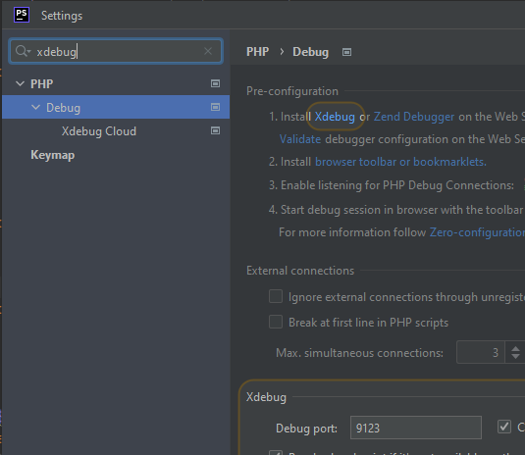
Zatwierdź zmiany.
Otwórz plik phpinfo.php projektu i kliknij obok jednej z pierwszych instrukcji kodu, żeby utworzyć pułapkę (breakpoint). W górnym pasku PhpStorm kliknij ikonkę chrabąszcza (Start Listening (…)):
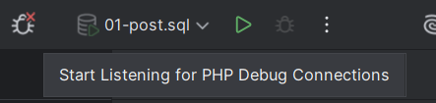
Do Chrome dodaj rozszerzenie Xdebug Helper by JetBrains:

Po zainstalowaniu, wejdź ponownie na stronę frameworka. Kliknij w ikonkę chrabąszcza i zaznacz Debug:
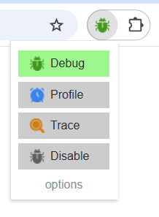
Odśwież stronę w przeglądarce. Wykonywanie powinno się zatrzymać, a PhpStorm powinien wyświetlić jednorazowo okno przychodzącego połączenia:
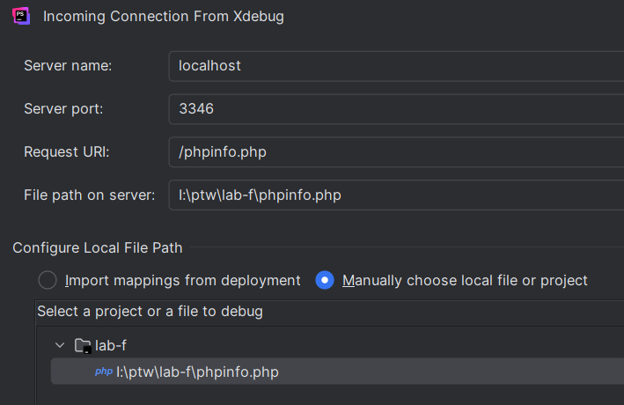
Po zatwierdzeniu, PhpStorm zacznie wyświetlać informacje o stanie zmiennych w pamięci i umożliwi przejście przez aplikację krok po kroku (tzw. step-debugging).

Zatrzymanie w pułapce
Wstaw zrzut ekranu potwierdzający skuteczne zatrzymanie aplikacji na pułapce (breakpoint) w IDE. Linia z pułapką będzie miała zmienione tło, na dole ekranu pojawi się panel Debug, na zakładce Threads & Variables pojawi się lista zmiennych i ich wartości.



Punkty: | 0 | 1

Instalacja rozszerzenia PECL (yaml)
Wejdź na stronę rozszerzenia yaml w witrynie PECL: https://pecl.php.net/package/yaml.
Wybierz najświeższą stabilną wersję (2.3.0) i przejdź do pobierana DLL. Wybierz wersję kompatybilną z pobranym PHP (wersja, TS/NTS, x64/x86). Pobierz i rozpakuj. Skopiuj plik php_yaml.dll do katalogu PHP jako I:\php-8.5.5-Win32-vs17-x64\ext\php_yaml.dll.
Do pliku php.ini dodaj linijkę:
extension=yaml
Zrestartuj serwer PHP i wejdź na stronę http://localhost:57780/phpinfo.php. W efekcie rozszerzenie yaml powinno być już dostępne:
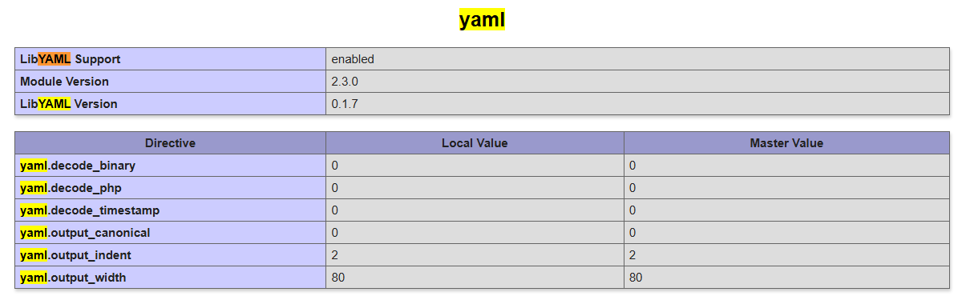
Jeśli nie jest – spróbuj rozwiązać problem. Sprawdź logi serwera PHP.
Utwórz w projekcie plik yaml.php o następującej zawartości:
<?php // I:\ptw\lab-f\yaml.php

$data = [
'name' => 'Artur Karczmarczyk',
'index' => '3346',
'date' => date(DATE_ATOM),
];

$yaml = yaml_emit($data);

echo $yaml;
Następnie nawiguj terminalem do katalogu projektu i wykonaj polecenie:
php yaml.php
Efekt powinien być zbliżony o poniższego:
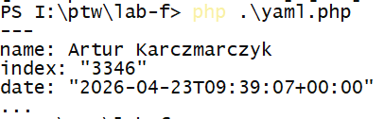
Wstaw zrzut ekranu uzyskany w wyniku wykonania w terminalu polecenia
php -i | Select-String -Pattern yaml:



Wstaw zrzut ekranu uzyskany w wyniku wykonania w terminalu polecenia php yaml.php:



Punkty: | 0 | 1

Implementacja
Na tym etapie środowisko jest gotowe do implementacji zadania. W katalogu I:\ptw\lab-f utwórz niezbędną strukturę katalogów i plików PHP i rozpocznij implementację zgodnie z wymaganiami przedstawionymi przez prowadzącego oraz na początku tej karty pracy.
Sugerowana struktura katalogów:
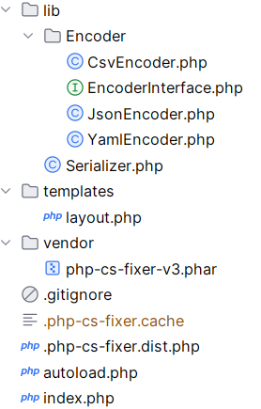
Przy jej zastosowaniu można skorzystać z mechanizmu autoloadingu, automatycznie wczytującego klasy o nazwie App\Jakas\Klasa z plików lib\Jakas\Klasa.php, co znacząco uprości budowę aplikacji w sposób modułowy:
spl_autoload_register(function (string $class): void {
// Map \App\ namespace to lib/ directory
$prefix = 'App\\';
$baseDir = __DIR__.'/lib/';

if (0 === strpos($class, $prefix)) {
// Remove namespace prefix and convert to file path
$relative = substr($class, strlen($prefix));
$file = $baseDir.str_replace('\\', '/', $relative).'.php';

if (file_exists($file)) {
require $file;
}
}
});
Przed implementacją zapoznaj się z wymaganiami odnośnie zrzutów ekranu poniżej, żeby wiedzieć, co będzie sprawdzane.

Mechanizmy formularza
Wstaw zrzut ekranu formularza po pierwszym wejściu na stronę (bez wypełnienia danych):



Wstaw zrzut ekranu formularza po wypełnieniu danych i wysłaniu (wypełniony output):



Wstaw zrzuty ekranu fragmentów kodu odpowiedzialnych za odczytywanie danych z formularza do zmiennych w programie:



Wstaw zrzuty ekranu fragmentów kodu odpowiedzialnych za ponowne ustawianie pól formularza na przesłane wcześniej wartości:



Omów w maksymalnie 3 zdaniach jak działa u Ciebie odbieranie i ustawianie danych w formularzu:

…maksymalnie 3 zdania…

Wymień wykorzystywane powyżej pliki kodów źródłowych:

abc.php, lib/Def.php

Punkty: | 0 | 1

Konwersja typów tablicowych
W tej sekcji zweryfikowana zostanie konwersja pomiędzy typami tablicowymi – comma separated values (CSV), semicolon seprated values (SSV), tab separated values (TSV).
Wypełnij formularz następującymi danymi wejściowymi (skopiuj i wklej jako TSV):
title | platform | genre | year
The Last of Us | Max | Drama | 2025
Stranger Things | Netflix | Sci-Fi | 2025
House of the Dragon | Max | Fantasy | 2026
The Boys | Prime Video | Action | 2026
Wednesday | Netflix | Comedy | 2025
Wstaw zrzuty ekranu prezentujący wynik konwersji TSV do TSV, CSV, SSV:



Skopiuj wynik SSV z wyjścia jako wejście i wstaw zrzuty ekranu prezentujące konwersje SSV to SSV, CSV, TSV:



Wstaw zrzuty ekranu fragmentów kodu odpowiedzialnych za dekodowanie postaci tekstowej do postaci tablicy w programie:



Wstaw zrzuty ekranu fragmentów kodu odpowiedzialnych za ponowne kodowanie tablicy w programie do postaci ciągu tekstowego o zadanym formacie:



Omów w maksymalnie 6 zdaniach jak działa u Ciebie konwersja pomiędzy formatami CSV, SSV i TSV:

…maksymalnie 6 zdań…

Wymień wykorzystywane powyżej pliki kodów źródłowych:

abc.php, lib/Def.php
Punkty: | 0 | 1

Konwersja typów tablicowych na JSON
W tej sekcji wykorzystaj ponownie tablicę z danymi z poprzedniej sekcji.
Wstaw zrzut ekranu prezentujący wynik konwersji TSV do JSON:



Skopiuj wynik JSON z wyjścia jako wejście i wstaw zrzuty ekranu prezentujący konwersję JSON do CSV, SSV, TSV:



Wstaw zrzuty ekranu fragmentów kodu odpowiedzialnych za dekodowanie postaci tekstowej do postaci tablicy w programie:



Wstaw zrzuty ekranu fragmentów kodu odpowiedzialnych za ponowne kodowanie tablicy w programie do postaci ciągu tekstowego o zadanym formacie:



Omów w maksymalnie 6 zdaniach jak działa u Ciebie konwersja pomiędzy formatami tablicowymi a JSON, ze szczególnym naciskiem na nazwy pól obiektów / kolumn:

…maksymalnie 6 zdań…

Wymień wykorzystywane powyżej pliki kodów źródłowych:

abc.php, lib/Def.php
Punkty: | 0 | 1

Konwersja YAML
W tej sekcji wykorzystaj ponownie tablicę z danymi z poprzedniej sekcji.
Wstaw zrzut ekranu prezentujący wynik konwersji TSV do YAML:



Skopiuj wynik YAML z wyjścia jako wejście i wstaw zrzuty ekranu prezentujący konwersję YAML do YAML, JSON, CSV, SSV, TSV:



Wstaw zrzuty ekranu fragmentów kodu odpowiedzialnych za dekodowanie postaci tekstowej do postaci tablicy w programie:



Wstaw zrzuty ekranu fragmentów kodu odpowiedzialnych za ponowne kodowanie tablicy w programie do postaci ciągu tekstowego o zadanym formacie:



Omów w maksymalnie 6 zdaniach jak działa u Ciebie konwersja pomiędzy formatami tablicowymi a YAML, ze szczególnym naciskiem na nazwy pól obiektów / kolumn:

…maksymalnie 6 zdań…

Wymień wykorzystywane powyżej pliki kodów źródłowych:

abc.php, lib/Def.php
Punkty: | 0 | 1

Ciasteczka
W tej sekcji zweryfikowana zostanie funkcjonalność zapisywania danych w ciasteczkach, w celu umożliwienia wznowienia pracy.
Wejdź w przeglądarce w narzędzia deweloperskie -> Aplikacja -> Ciasteczka. Skasuj wszystkie ciasteczka dla localhost. Odśwież stronę. Wstaw zrzut ekranu formularza (przed wypełnieniem danych) i listy ciasteczek (powinna być pusta) w narzędziach deweloperskich:



Wypełnij formularz dowolnymi danymi i wyślij. Ponownie wstaw zrzut ekranu jak wyżej, czyli z formularzem (tym razem z danymi i outputem) i listą ciasteczek (teraz powinna być wypełniona):



Zamknij i ponownie otwórz przeglądarkę, nawiguj do strony konwertera. Dane powinny być automatycznie wypełnione.

Zmień format docelowy i wyślij formularz. Ponownie wstaw zrzut ekranu formularza i listy ciasteczek (powinien być inny format wyjściowy):



Wstaw zrzuty ekranu fragmentów kodu odpowiedzialnych za obsługę ciastek w programie:



Omów w maksymalnie 4 zdaniach jak działa u Ciebie obsługa ciasteczek i priorytety pomiędzy ciastkami a danymi z formularza:

…maksymalnie 4 zdania…

Wymień wykorzystywane powyżej pliki kodów źródłowych:

abc.php, lib/Def.php
Punkty: | 0 | 1

Commit projektu do GIT
Zacommituj i pushnij swoje rozwiązanie do swojego repozytorium GIT.
Upewnij się, czy wszystko dobrze się wysłało.
Podaj link do swojego repozytorium:

…link, np. https://github.com/.../... …

Podsumowanie
W kilku słowach/zdaniach napisz swoje przemyślenia odnośnie tego laboratorium. Nie używaj LLM.

…podsumowanie…

Zweryfikuj kompletność sprawozdania. Utwórz PDF i wyślij w terminie.

